延川永延污油处理有限责任公司
污油泥处置达标改造工程项目
环境影响评价公众参与说明

建设单位： | 延川永延污油处理有限责任公司
二○二○年六月

1 概述
延川永延污油处理有限公司位于陕西省延安市延川县高家屯乡鲁家湾村，距延川县县城约55km，离永坪镇约17公里，项目厂区中心坐标为：东经109°41′24.00"；北纬36°54′42.62"。占地面积15680m²。项目主要建设内容包括新建1条燃气油泥热解炉处理生产线（4台热解炉），拆除现有2台燃煤热解炉；新购置处理能力为500t/d三相分离设备2台，拆除现有三相分离设备；新建6t/h燃气锅炉一台，拆除现有4t/h燃煤锅炉；改造原来不符合环保要求的污油池及配套储存工程。项目总投资1061.45万元。
建设单位确定评价单位之后于2019年10月28日在延安市生态环境局网站进行了本项目环境影响评价一次公示；环境影响报告书征求意见稿形成后，通过采用网络公示、报纸公示和现场张贴三种方式进行了第二次公示；项目在报批之前，将报告书及公众参与说明一并在延安市生态环境局网站进行网上公示。在公示期间，均未收到公众意见。

2 首次环境影响评价信息公开情况

2.1 公开内容及日期

2.1.1 公开内容
环评委托7日内，于2019年10月28日进行了第一次公示。公示内容包括：（一）建设项目概况；（二）建设单位名称和联系方式；（三）环境影响报告书编制单位的名称和联系方式；（四）公众意见表的网络链接；（五）提交公众意见表的方式和途径。

2.1.2 公开日期
建设单位与2019年10月22日委托中圣环境科技发展有限公司进行报告书的编制。项目于2019年10月28日进行了第一次公示，公示日期及公示内容符合《环境影响评价公众参与办法》要求。

2.2 公开方式

2.2.1 网络
首次网络公示在延安市生态环境局网站进行公示，公示时日为10个工作日，网站链接：http://sthj.yanan.gov.cn/show/11782.aspx，公示照片见下图。
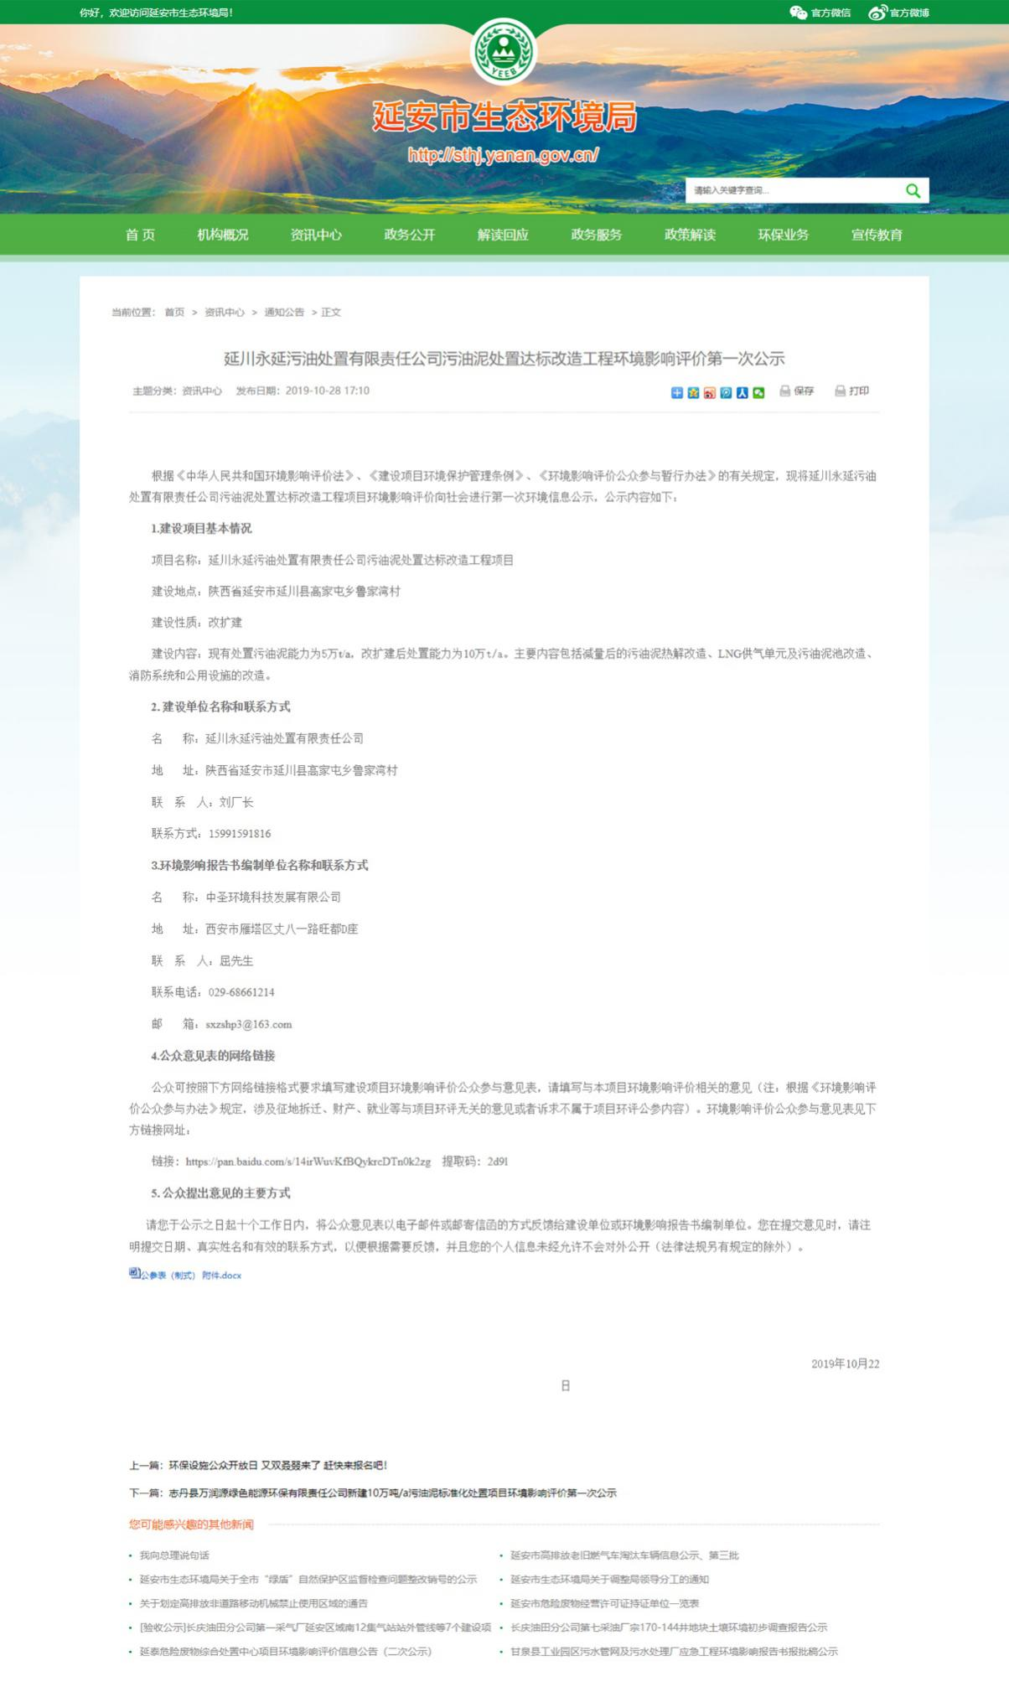
首次公示

2.3 公众意见情况
首次公示期间，建设单位及评价单位均未收到公众意见反馈。

3 征求意见稿公示情况

3.1 公示内容及时限

3.1.1 公示内容
征求意见稿形成后，进行了第二次公示，公示内容：（一）建设项目概况；（二）建设单位名称和联系方式；（三）环境影响报告书编制单位的名称和联系方式；（四）公众意见表的网络链接；（五）提交公众意见表的方式和途径。

3.1.2 公示时限
（1）报告书征求意见稿全文网站公示时限为10个工作日；
（2）报告书征求意见稿在《延安日报》进行了两次公示，两次公示在10个工作日内进行；
（3）报告书征求意见稿于10个工作日内在鲁家湾村村委会进行了张贴公示。
本项目征求意见稿公示在完成项目环境影响报告书后10个工作日内，同步进行了网站公示、报纸公示和张贴公示，其中报纸公示在10个工作日内公开信息两次，公示日期及公示内容符合《环境影响评价公众参与办法》要求。

3.2 公示方式

3.2.1 网络
我公司项目环评征求意见稿完成后在延安信息港网站上进行了征求意见稿公示，公示时间为2020年3月20日-2020年3月30日，公示网址为http://www.zgya.com/2020/0320/22448.html，公示截图见下图。
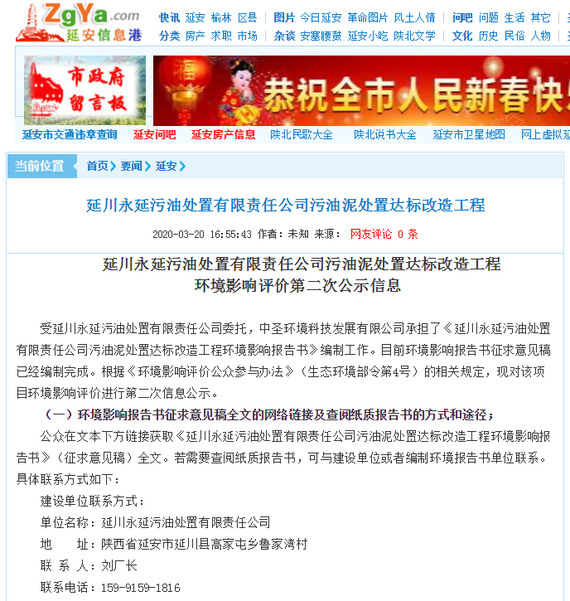
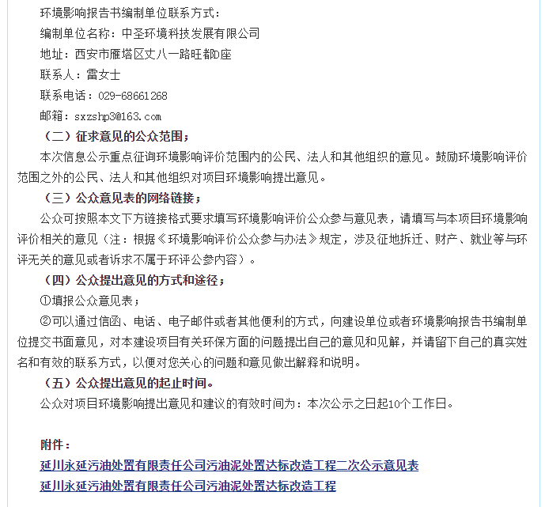
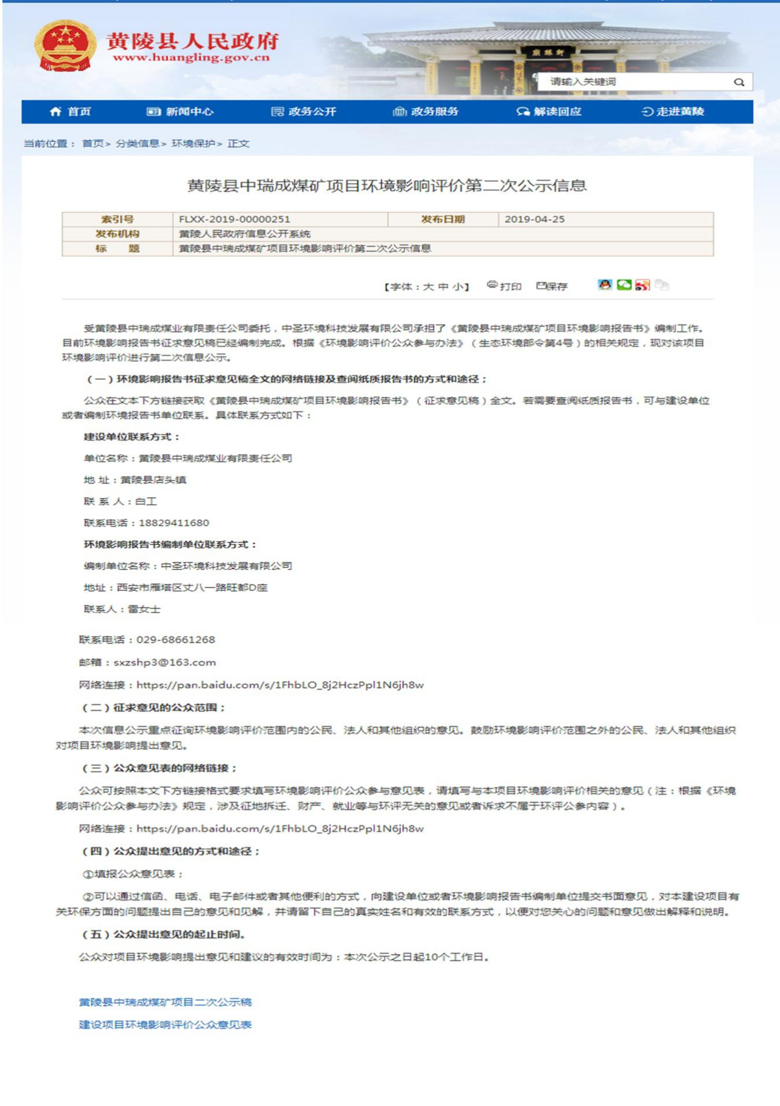
征求意见稿网站公示截图

3.2.2 报纸
本次征求意见稿公示于2020年3月19日及2020年3月23日在《延安日报》分别进行了两次报纸公示，报纸公示见下图。
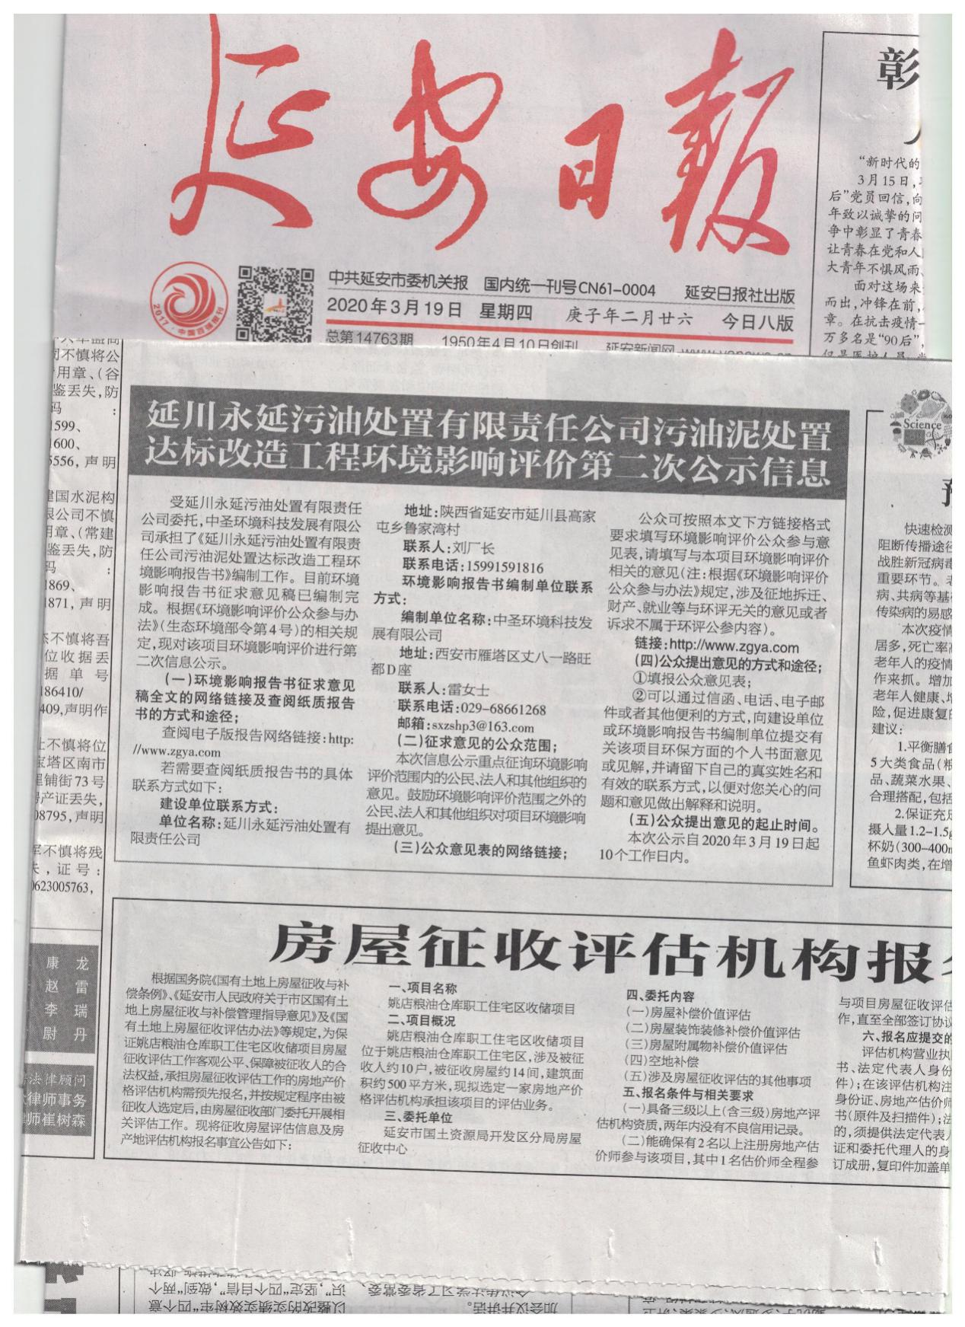
第一次报纸公示
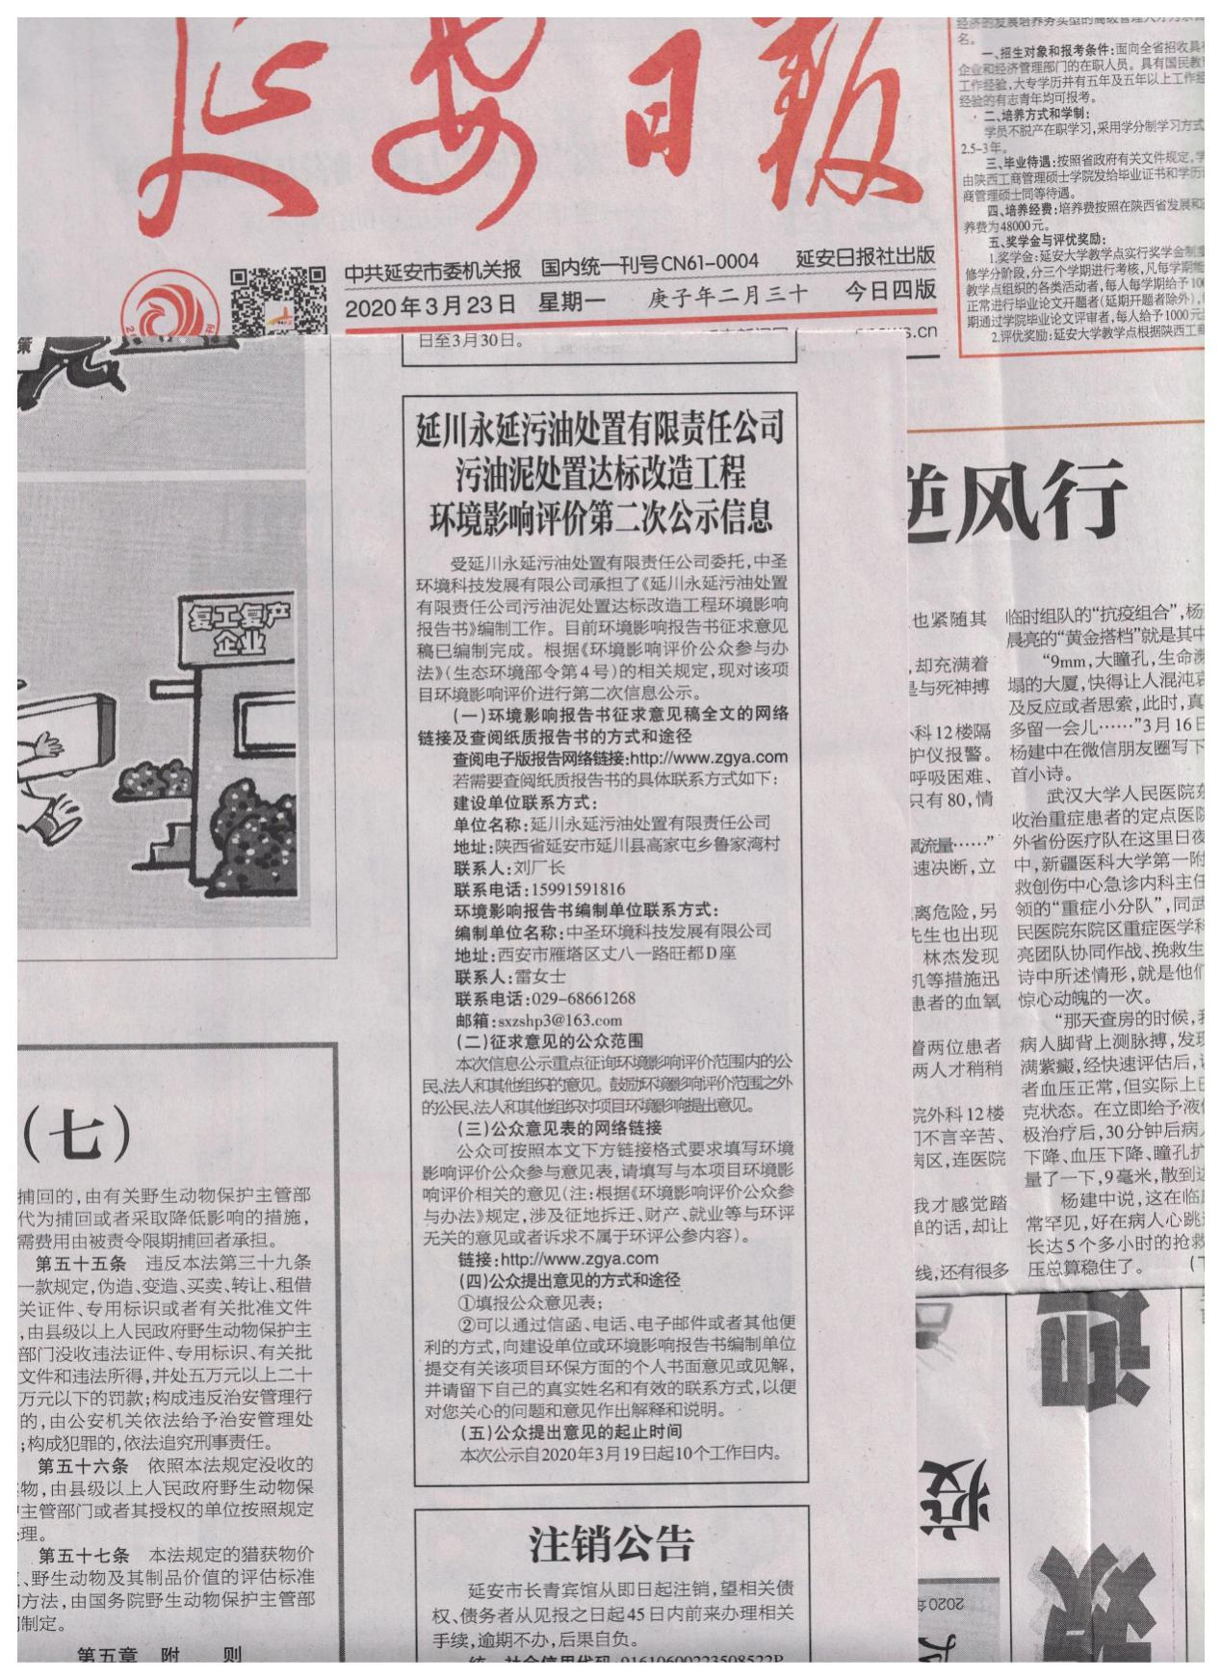
第二次报纸公示

3.2.3 张贴
征求意见稿编制完成后，2020年4月1日在项目周边区域张贴公告，张贴时日为10个工作日，张贴公示见下图。
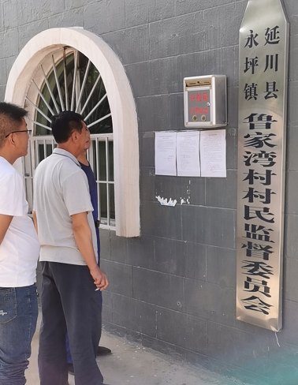
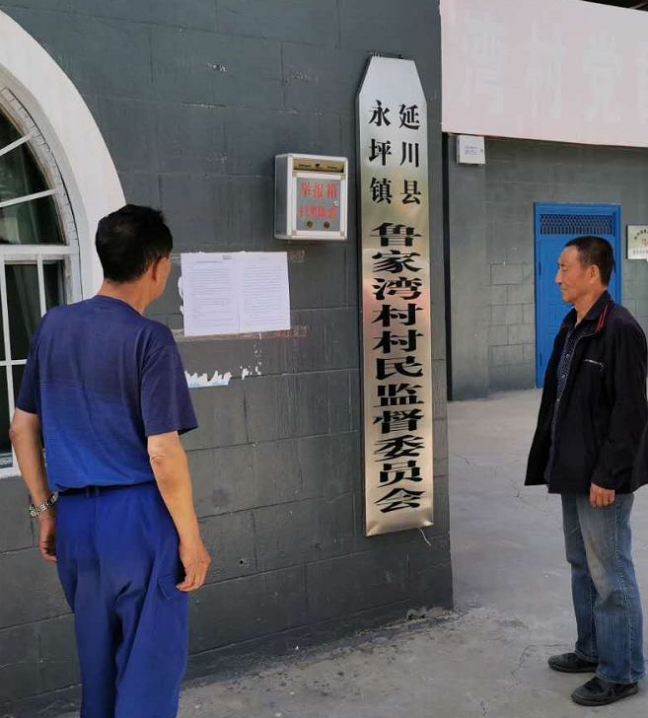
张贴公示照片

3.3 查阅情况
环境影响报告书征求意见稿全文的网络链接及查阅纸质报告书的方式和途径如下：
（1）报告书网络链接：http://www.zgya.com/2020/0320/22448.html
（2）查阅纸质报告书可以与延川永延污油处理有限责任公司联系。

3.4 公众提出意见情况
公示期间，未收到公众反馈意见。

4 公众意见处理情况

4.1 公众意见概述和分析
公示期间未收到公众反馈意见。

4.2 公众意见采纳情况
公示期间未收到公众反馈意见，但我单位会加强对项目运营期的环境管理，合理处置危险废物，减少对周围环境产生的影响。

4.3 公众意见未采纳情况
公示期间未收到公众反馈意见。

5 其他
本公司设置了查阅室，延川永延污油处理有限责任公司污油泥处置达标改造工程项目环境影响报告书、公众意见表及相关信息原始资料均已存档备查。

6 诚信承诺
我公司已按照《延川永延污油处理有限责任公司污油泥处置达标改造工程项目环境影响报告书》编制阶段开展了公众参与工作，在环境影响报告书中充分采纳了公众提出的与环境影响相关的合理意见，对未采纳的意见按要求进行了说明，并按照要求编制了公众参与说明。
我公司承诺，本次提交的《延川永延污油处理有限责任公司污油泥处置达标改造工程项目环境影响报告书》内容客观、真实，未包含依法不得公开的国家秘密、商业秘密、个人隐私。如存在弄虚作假、隐瞒欺骗等情况及由此导致的一切后果由延川永延污油处理有限责任公司承担责任。

承诺单位：延川永延污油处理有限责任公司
承诺时间：2020年6月1日

7、附件
（1）环境影响评价委托书；
（2）延川永延污油处理有限责任公司污油泥处置达标改造工程项目公开信息说明；
（3）延川永延污油处理有限责任公司污油泥处置达标改造工程项目市场主体信用承诺书。

附件1：
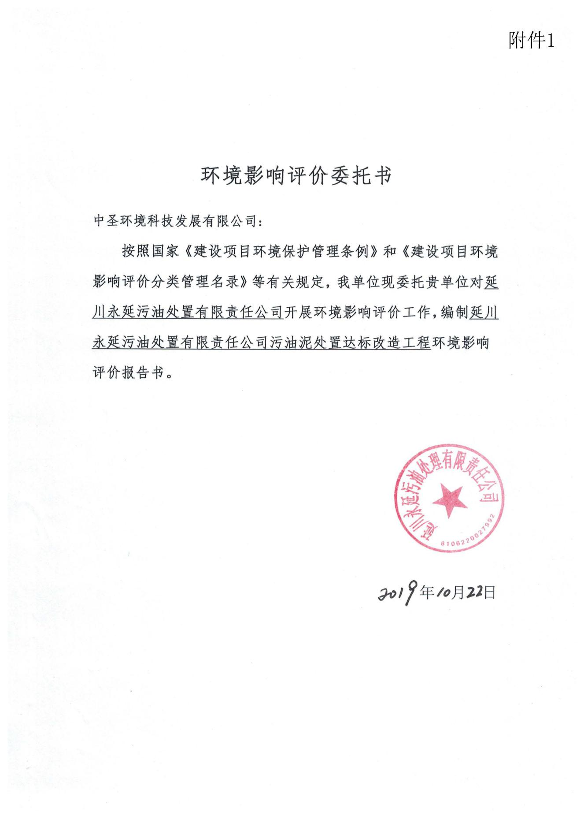
附件2：
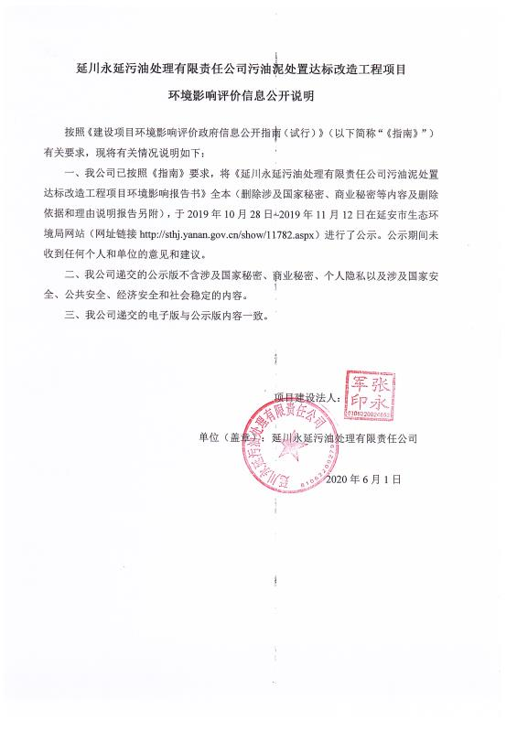

附件3：
